Módulo Sistemas Informáticos
Unidad 1. Componentes físicos y métodos de interconexión en Sistemas informáticos
Actividad 1.2 Identificación de componentes de una placa base

Sea la siguiente placa base de la marca ASUS:
6
1
2
3
4
5

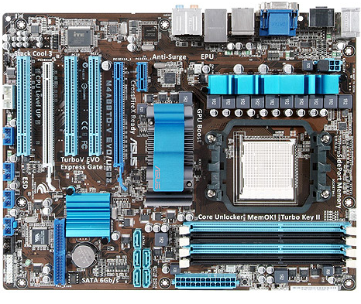
11
6
7
8
9
10

Completa la siguiente tabla indicando los elementos que aparecen numerados en la imagen anterior:

Número | Conector | Número | Conector
1 |  | 6
2 |  | 7
3 |  | 8
4 |  | 9
5 |  | 10
 |  | 11

Sea la siguiente imagen correspondiente al panel trasero de la placa anterior. Indica el nombre de cada uno de los conectores que se señalan:

1
3
4
5
2
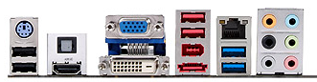
6
7
9
10
11
12
13
8

Número | Conector | Número | Conector
1 |  | 8
2 |  | 9
3 |  | 10
4 |  | 11
5 |  | 12
6 |  | 13
7

Responde a las cuestiones siguientes referentes a la placa base (Puedes consultar la información de la placa en la hoja siguiente):

- Tipo de zócalo empleado: ____________

- Tipo de microprocesador:
________________________________________

- El tipo de memoria soportado por esta placa base es:
- DDR
- DDR2
- DDR3

- Esta placa soporta módulos con corrección de errores (S/N): _____

- Esta placa soporta:
- Dual channel
- Tri-channel (3channel)
- Dual cannel y tri-channel
- No soporta ni dual-channel ni tri-channel

- Si sólo disponemos de un módulo, en que ranura de memoria, ¿nos recomienda el manual de la placa base que debemos colocarlo? ____________________________________________________________________

- Si instalamos un módulo, la memoria funciona en…
- Single channel
- Dual channel
- Tri channel

- Si instalamos dos módulos iguales, uno en A1 y otro en A2, la memoria funciona en…
- Single cannel
- Dual channel
- Tri channel

- Si instalamos dos módulos iguales, uno en A1 y otro en B1, la memoria funciona en…
- Single cannel
- Dual channel
- Tri cannel
- Indica de los tipos de memoria siguientes, cuales son soportados por esta placa base:
- PC2-6400
- PC3-6400
- PC3-8500
- PC3-1

